**第二十四届国际天文奥林匹克竞赛**

**理论试题**

罗马尼亚 皮亚特拉·尼亚姆兹 2019年10月21日

**1. 月球经过子午圈**

为了观测即将在2019年12月26日(罗马尼亚上午早些时候)发生的日环食, 北极熊天文学家决定来到Piatra Neamt进行观测. (相关数据参见数据表)

**1.1.**在2019年10月份的哪一天, 月亮经过子午圈的地平高度最高?

**1.2.**在这一天的什么时间(精确到小时)月亮经过子午圈?

**1.3.**请估算此时月亮的地平高度.

**1.4.**请画一个熊天文学家观测月亮过子午圈的图画.

注意: 月球的509轨道倾角不应被考虑.

**2. (低年组) NGC 2019**

NGC 2019是山案座的一个球状星团, 在大麦云(LMC)的背景上被观测到. 该星团的视星等为*m* = 10.9m, 距离约为*L* = 50 kpc. 图中你可以看到一个4角分 4角分的NGC 2019照片底片(negative picture).

假设该星团中的恒星与太阳类似, 并且假设这些恒星在一个球形体积中均匀分布(在3D空间中均匀分布).

请估算, 在离该球状星团的什么距离上, 观测者用肉眼观测才能把星团中心部分的恒星彼此分辨开来?

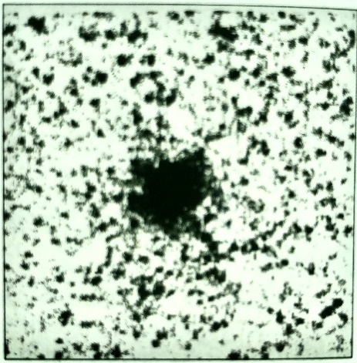

**2. (高年组) NGC 2019**

NGC 2019是山案座的一个球状星团, 在大麦云(LMC)的背景上被观测到. 该星团的视星等为*m* = 10.9m, 色指数*B* – *V* = 0.04m, 距离约为*L* = 50 kpc. 上图中你可以看到一个4角分 4角分的NGC 2019照片底片(negative picture).

假设该星团的主要组成部分是主序星, 除此之外, 还有一个小百分比的部分为白矮星. 假设所有这些主序星和白矮星都在一个球形体积中均匀分布(即, 在3D空间中均匀分布).

请估算, 在离该星团中心的什么距离上, 用肉眼观测的观测者才能把星团中心部分的白矮星彼此分辨开来.

**3. (低年组) Chukotka的日落**

棕熊天文学家Chukchi, 坐在位于欧亚大陆最东端(Cape Dezhnev, Chukotka)的白令海峡的海滩上, 观测到了日落(太阳的最后一缕光), 与此同时, 他的远亲, 熊天文学家Eskimo, 坐在白令海峡另一侧同样纬度的地方(阿拉斯加的西海岸), 看到了日出(太阳的第一缕光). (相关数据参见数据表)

**3.1.**找到该事件发生的大致日期( 2天).

**3.2.**请计算并判断, 对于两只熊来说, 如果各自使用当地时区的时间, 该事件是发生在同一天, 还是不同天.

**3.3.**请画出两只熊观测该事件的画.

**3. (高年组) 盾牌座UY**

超巨星UY Scuti是目前已知最大而且燃烧最为快速的恒星之一, 其体积约为太阳的50亿倍.它在单位时间里由于辐射而产生的质量损失, 只占相同时间内总质量损失的0.04%, 而且它的光只有0.5%能穿过自己的外壳而到达观测者. (相关数据参见数据表)

**3.1.**估算必要参数的数值, 并在赫罗图(请简单画出)上标出UY Scuti的位置.

**3.2.**估算UY Scuti的剩余寿命.

**4. 彗星放出的颗粒**

彗星会释放出不同尺寸的颗粒. 请估算, 当彗星放出的颗粒尺寸*D*在多大以上时, 它将不会因为太阳的辐射压而被最终推出太阳系?

请注意, 如果你能先推导出公式, 而后再代入数值的话, 你将得到更多的分数.

**5. (低年组) 星际彗星**

21/Boriov是第一个被观测到的恒星际彗星. 它是被克里米亚天文学家G.V.Borisov在今年8月30日用自己制造的65 cm望远镜发现的. 在进入太阳系之前, 该彗星位于天球上的位置在仙后座一颗叫作Ruchbah的恒星附近. 在12月7日, 该彗星将经过其近日点, 过近日点的速度为43 km/s, 与太阳的距离为2.01 au. (相关数据参见数据表)

**5.1.**今晚在Piatra Neamt能看到恒星Ruchbah吗?

**5.2.**估算该彗星在多久之前从恒星Ruchbah附近经过. (注: 在三维空间里经过)

**5.3.**如果我们身处恒星Ruchbah附近, 我们能用肉眼看到我们自己的太阳吗? (请用英文“yes”或“no”写出你的答案)

附: 该彗星是在第四届和第六届IAO观测比赛地点被发现的. G.V.Borisov是这两届IAO组委会的成员.

**5. (高年组) 两个卫星**

两颗人造卫星以圆轨道围绕一个未知行星运转. 卫星S1以赤道轨道运动, 其角速度为1, 卫星S2以极轨运动, 角速度为2, 如图所示. 该行星的自转角速度为0. 在初始时刻, 两个卫星都位于观测者O的天顶.

**5.1.**已知, 对于观测者O, 卫星S2可被看到的时长为*t*2 (S2从天顶运动至地平的时间), 请找出卫星S1的可被观测时长*t*1.

**5.2.**请找出卫星S2落入地平时的方位角. 设定南方为方位角的0度.

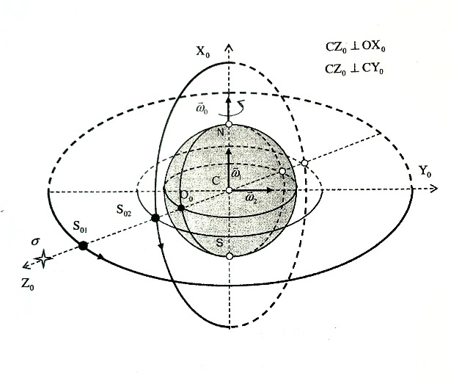

|  |  |  |  |
| --- | --- | --- | --- |
| 坐标 | Piatra Neamt | Cape Dezhnev | 在Alaska的对称点 |
| (E) | +2622 | –16939 | –16640 |
| (N) | +4656 | +6605 | +6605 |
| 海拔 | 345 m | 0 m | 0 m |
| 地方时区 | UT+03 | UT+12 | UT–09 |
|  | 罗马尼亚 | 俄罗斯 | 美国 |

